WOJEWÓDZKI URZĄD PRACY W OPOLU

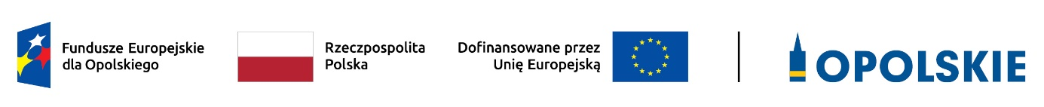

Zestawienie podjętych decyzji o dofinansowanie w ramach naboru dla Działania 5.5. Adaptacyjność pracodawców i pracowników oraz elastyczne formy zatrudnienia, Priorytetu 5 Fundusze Europejskie wspierające opolski rynek pracy i edukację programu regionalnego FEO 2021-2027, nabór I
Postępowanie niekonkurencyjne wyboru projektów w ramach EFS+
Termin naboru: 09.07.2024 r. – 17.10.2024r.
Zakres przedsięwzięcia: wsparcie typu outplacement.
Lp. | Numer  wniosku o  dofinansowanie projektu | Tytuł projektu | Nazwa  Wnioskodawcy | Partner | Całkowita wartość projektu | Kwota dofinansowania | Kwota  dofinansowania z EFS+ | Wkład własny | Decyzja o dofinasowaniu projektu
1. | FEOP.05.05-IP.02-0001/24 | Reorientacja zawodowa dla zwalnianych pracowników | WOJEWÓDZTWO OPOLSKIE - WOJEWÓDZKI URZĄD PRACY  W OPOLU | POWIAT STRZELECKI /POWIATOWY URZĄD PRACY W STRZELCACH OPOLSKICH | 2 432 480,00 PLN | 2 310 856,00 PLN | 2 067 608,00 PLN | 121 624,00 PLN | Przyjęta Uchwałą  nr 2142/2025 Zarządu Województwa Opolskiego  z 18 lutego 2025 r.
Źródło: opracowanie własne
Opracowanie:
Wydział Programowania i Wdrażania Funduszy Europejskich
Wojewódzki Urząd Pracy w Opolu
Opole, dn. 24.02.2025 r.

